《操作系统》课程实验报告
实验名称 | Linux下的C++开发 |  |  |  |  | 实验序号 | 2
姓 名 | 王少民 | 系院专业 | 信管 | 班 级 | 17 | 学 号 | 10207170540
实验日期 | 2012年11月 |  | 指导教师 | 丘文峰 |  | 成 绩
一、实验目的和要求
1.了解Linux下gcc的使用;
2.了解Linux下的C++开发;
3.了解使用PThread开发多线程库
二、实验预习内容
1．实验课的“实验指导书”
2．《计算机操作系统教程》 第2章 Linux的命令控制界面

三、实验设备
1. 软件配置：硬盘 ≥8GB
内存 ≥1GB
磁盘文件格式NTFS, 以支持大的镜像文件
操作系统Win7
软件 VirtualBox Red Hat Linux Server ISO安装软件包
2. 开发平台：VirtualBox虚拟机、
四、实验内容及步骤
1．编写第一个Linux C程序: hello

2．使用vim pthread1.c创建程序文件

3. 编译 gcc -lpthread pthread1.c,运行./a.out

五、实验结果、分析与心得
1． 实验结果
实验代码
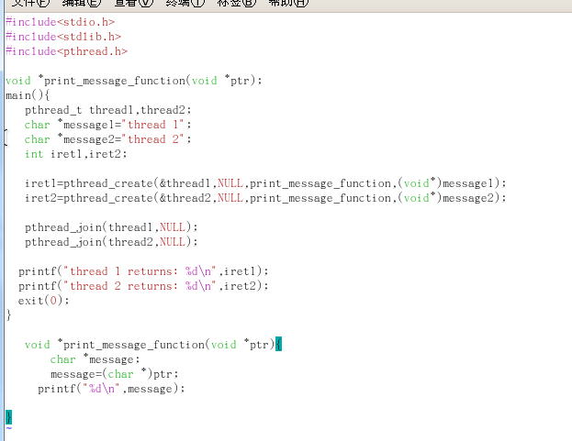
实验所需命令以及结果
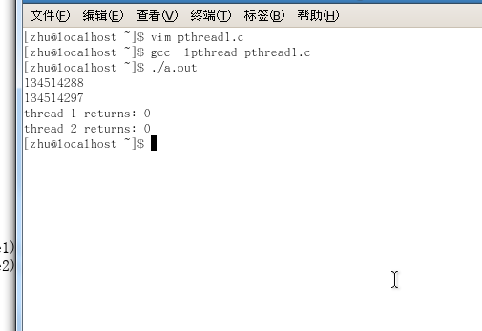
2．分析
依照老师提供的命令以及代码，只要细心不输入错误便可以得到结果，但是经过多次执行./a.out后发现结果均一样，需向他人请教

3．心得
在实验过程中因粗心总是输入错误，导致运行时总是弹出错误，经多次修改后才能成功运行，今后无论是实验还是自己的项目中都应多细心，避免耗费大量时间在修改代码的错误上。
教师评语：

成绩:

教师签字：

实验报告编写说明：

- 实验名称和实验编号：填写以所用实验指导书内容为准；
- 系院专业：填写学生所在的系院和专业中文名称，可以简述（如计算机科学与技术）；
- 班级：填写学生所在的自然班号（7位）；
- 实验目的和要求、实验项目摘要：填写以所用实验指导书内容为准；
- 实验预习内容：填写学生实验前所做的准备情况（包括资料查阅和上机预学）；
- 实验结果与分析：填写实验结果完成情况和实验中所遇问题及解决方法（或体会）；
- 成绩：由指导教师填写，采用中文五级制。

注：* 实验报告填写时，注意输入信息的字体格式（宋体、五号），如果用复制应采用选择性粘贴的 “无格式文本”方法完成；
* 实验结果文件另外送交存档（文件目录存储结构由指导教师指定）。

